«Подросток»
В рамках операции «Подросток» прокурор района Халилов Махач Махалович, начальник управления образования Магомаев Магомедрасул Имамирзаевич, сотрудники ОВД МВД РД РФ по Казбековскому району, заместитель начальника полиции по ООП Заидов Д.З., инспектор по делам несовершеннолетних Исаев И. провели с учащимися старших классов Дылымской гимназии профилактическую беседу, направленную на сохранение и укрепление здоровья детей, а также профилактику дорожно-транспортных происшествий с участием детей, подростков и их родителей.
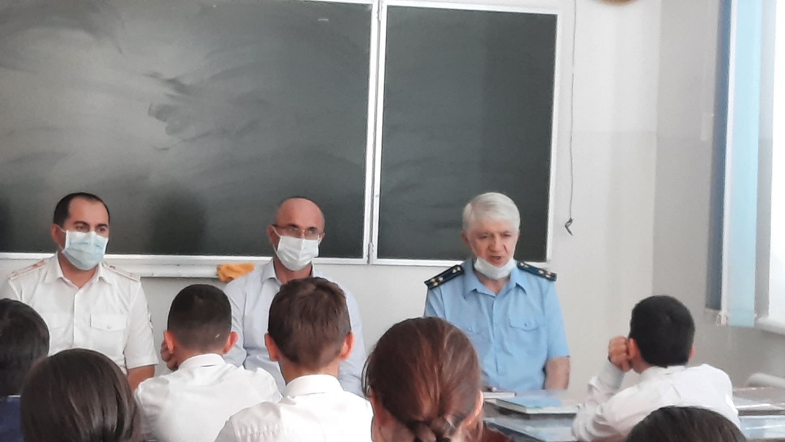
В ходе встречи учащимся была доведена статистика о правонарушениях среди несовершеннолетних, обращено внимание на недопущение участие подростков в несанкционированных мероприятиях и митингах. Также прокурором района ребятам настоятельно рекомендовано вначале подумать о последствиях, прежде чем выяснять отношения силовым способом или брать чужие вещи, так как за проступки следует административная или уголовная ответственность.
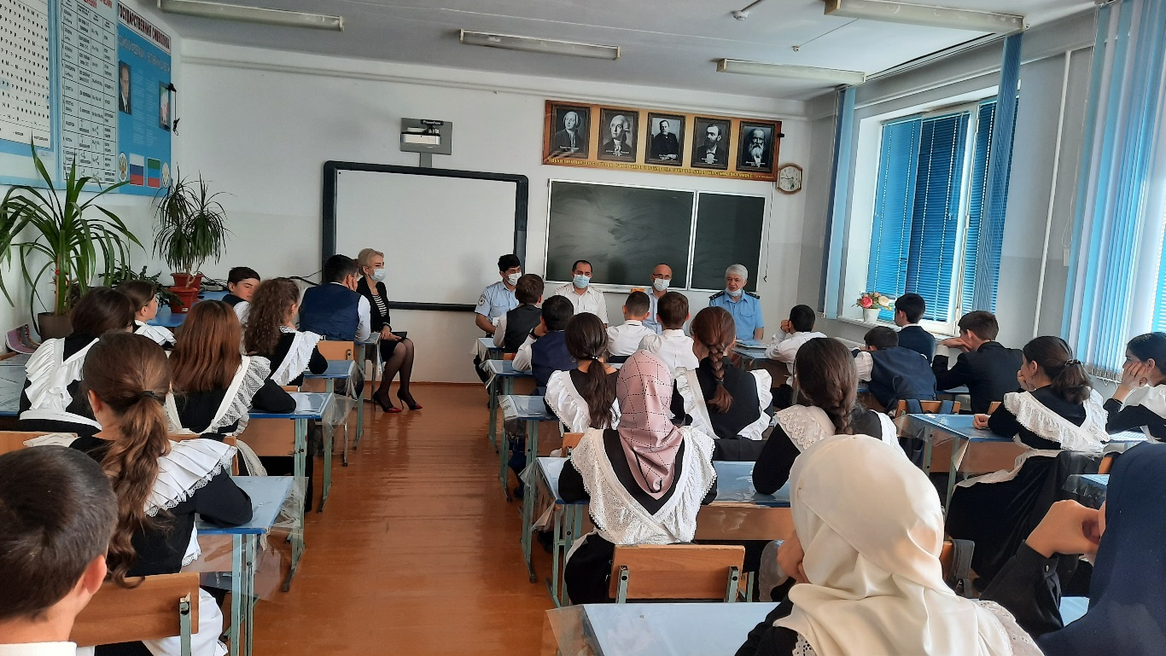
Прокурор района рассказал, какой вред влечет употребление наркотических и психотропных веществ. Отдельной темой встречи стали уголовная и административная ответственность за употребление, хранение и распространение наркотиков. Махач Махалович напомнил ребятам о важности соблюдения правил дорожного движения и последствиях, которые могут наступить, если ими пренебрегать, а для большей безопасности при движении в учебное заведение и обратно домой особенно в вечернее и ночное время, посоветовал использовать светоотражающие элементы, которые легко крепятся на одежду. Начальник управления образования Магомедрасул Магомаев напомнил детям, с какого возраста и за какие противоправные деяния наступает административная и уголовная ответственность и предупредил всех, что Верховной суд РФ запретил деятельность и признал экстремистским международное общественное движение АУЕ.
Инспектор МДН Исаев И. рассказал учащимся о правилах поведения в школе и в общественных местах, призвав ребят быть не только законопослушными, но и дружелюбными и отзывчивыми по отношению друг к другу.
Беседа вызвала живой интерес у ребят и прошла в форме диалога. На все возникшие вопросы ученики школы получили компетентные ответы.

